УБЕЖДАЕМ РЕБЁНКА СЛУШАТЬСЯ
БЕЗ СЛЁЗ И КАПРИЗОВ
Семь полезных способов
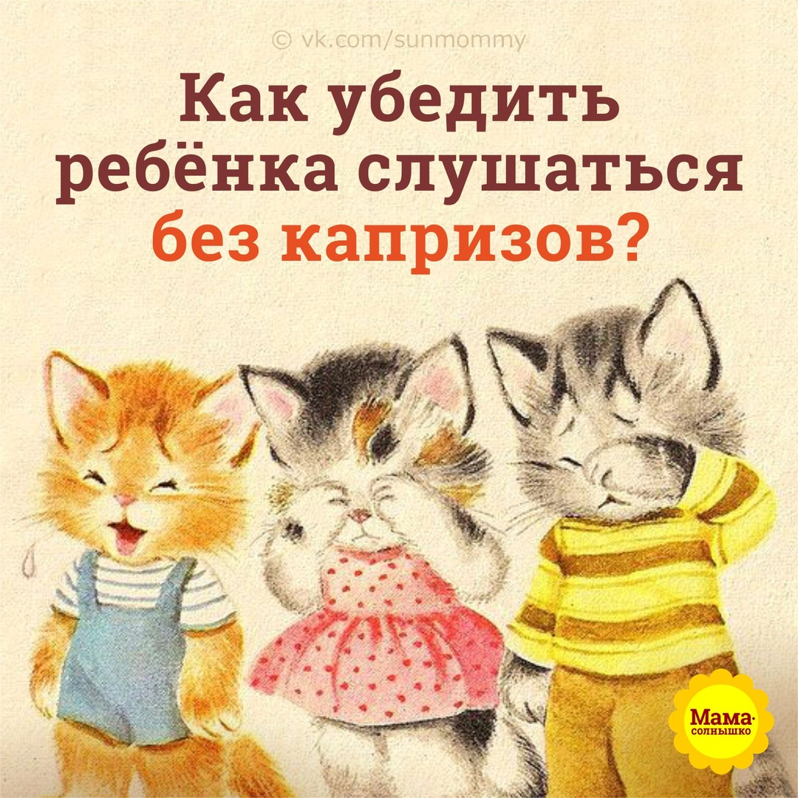
В воспитании детей нет абсолютных решений. У каждого ребенка свой характер и мамам приходится проявлять креативность в попытках убедить его, что надо сделать так, как говорит мама. Чтобы повысить эффективность общения со своими детьми, предлагаем воспользоваться рядом простых техник.
1. Превратите «Не делай так» в «Сделай так»
Не убегай! Не кусайся! – говорим мы, а ребенок продолжает делать, что делал. Предложите ребенку вариант действия, который вам по душе.
Пример:
Не таскай печенье из коробки! — Возьми яблоко или помоги мне, пожалуйста, накрыть на стол, и мы вместе попьем чай с печеньем.
Не разговаривай с набитым ртом! — Скажи, когда прожуешь. Тогда я смогу понять, что ты мне хочешь сказать.
В некоторых случаях можно бросить ребенку вызов «Докажи, что я не права» — «Спорим, я оденусь быстрее, чем ты».
2. Превратите «Прекрати» в «Продолжай»
Воспользуйтесь этой техникой, если вам не приходит в голову альтернатива действиям ребенка.
Пример:
Прекрати кусаться! — У тебя чешутся зубки? Хочется кусаться? Вот тебе морковка. Кусай ее.
Перестань рисовать на стенах! — Вот тебе лист бумаги, рисуй здесь.
3. Предлагайте действенный выбор
Есть такие моменты, когда вы уверены, что ребенок скажет «нет»? Пpeдocтавляйте выбор: таким образом вы даете ребёнку ощущение сопричастности, и понимание, что его желания и потребности уважаются и учитываются.
Пример:
Надо одеться. — Ты сегодня сам(-а) выберешь, что надеть, или мне выбрать?
Время обедать. Садись за стол. — Ты сегодня сядешь рядом со мной или с папой?
Пора ложиться спать. — Какую тебе сказку почитать перед сном – про Красную Шапочку или Трех Поросят?
4. Получите согласие
Повседневную рутину в виде мытья посуды, похода в магазин и т.п. выполнять гораздо легче, если сфокусироваться на позитивных результатах от этих действий. Мытье посуды сделает нашу кухню чистой и опрятной, после похода в магазин в доме появится еда. Также и с детьми – если ребенок будет понимать, что даст ему данное действие, он выполнит его с большим интересом.
Пример:
Убери игрушки. — Убери с пола игрушки, и мы сможем потанцевать вместе.
Сделай уроки! — Если быстро справишься с уроками, сможешь с друзьями пойти покататься на роликах/пойти поесть мороженое/сходим в кино и т.п.
5. Опуститесь на их уровень
В ситуациях, когда ребенок вас игнорирует, опуститесь на его уровень – так, чтобы ваши лица находились на одном уровне, присядьте или возьмите на руки. Тем самым вы продемонстрируете ребенку свою готовность войти в его мир.
Пример:
Ребенок сидит за столом, но не ест, а играется с едой. Вы готовите ужин, периодически напоминая ему, что сидеть нужно ровно, что есть следует ложкой/вилкой и т.п. Ребенок вас игнорирует. Сев рядом с ним, вы заметите, что он поглощен своей игрой и возможно вас просто не слышит. Сядьте рядом, установите зрительный контакт и объясните, что еду надо есть ложкой.
6. Подвиньтесь
Если вы находитесь лицом к лицу с кем-то, это может трактоваться либо как тесная связь, либо конфронтация. Если же вы находитесь бок о бок, то такая ситуация интерпретируется как равноправные отношения. Если вы почувствовали ситуацию противостояния с ребенком, подвиньтесь и займите боковую позицию, разорвав зрительный контакт.
7. Присоединитесь к его деятельности
Ребенок поглощен своей деятельностью, а вам надо ему что-то сказать. Опуститесь на его уровень и подвиньтесь, проявите интерес, к тому, чем он увлечен. Прочувствуйте ситуацию, прокомментируйте, включитесь в его деятельность. Такие регулярные «включения» — прекрасный способ развивать ваши отношения.
Пример:
Вы зовете ребенка ужинать. Он вас игнорирует, повторяя «Сейчас». Посмотрите, чем заняты сын или дочь, помогите закончить ими начатое. Будь-то укладывание кукол или парковка машинного парка.
Испробовав методы на практике, вы научитесь применять их в комплексе. В их применении будьте последовательны и не забывайте подкреплять слова делом. Помните о соответствии, чтобы ваши посылы детям были однозначны.
Примеры:
«Суп едят вот так…» и несете ложку с супом себе в рот.
«Говори со мной нормальным тоном» произносите действительно «нормальным» тоном, а не повышенным.
Обязательно хвалите своих детей. Но делайте это эффективно. Не просто «Молодец!». Подмечайте, как действия ребенка приводят к хорошим результатам и какие его качества при этом были задействованы. Ребенок убрал свои игрушки? Скажите: Какая чистая комната (результат). Ты все свои игрушки сложил (действие). Молодчина! (качество). Только в такой последовательности малыш поймет, за что вы его похвалили.

